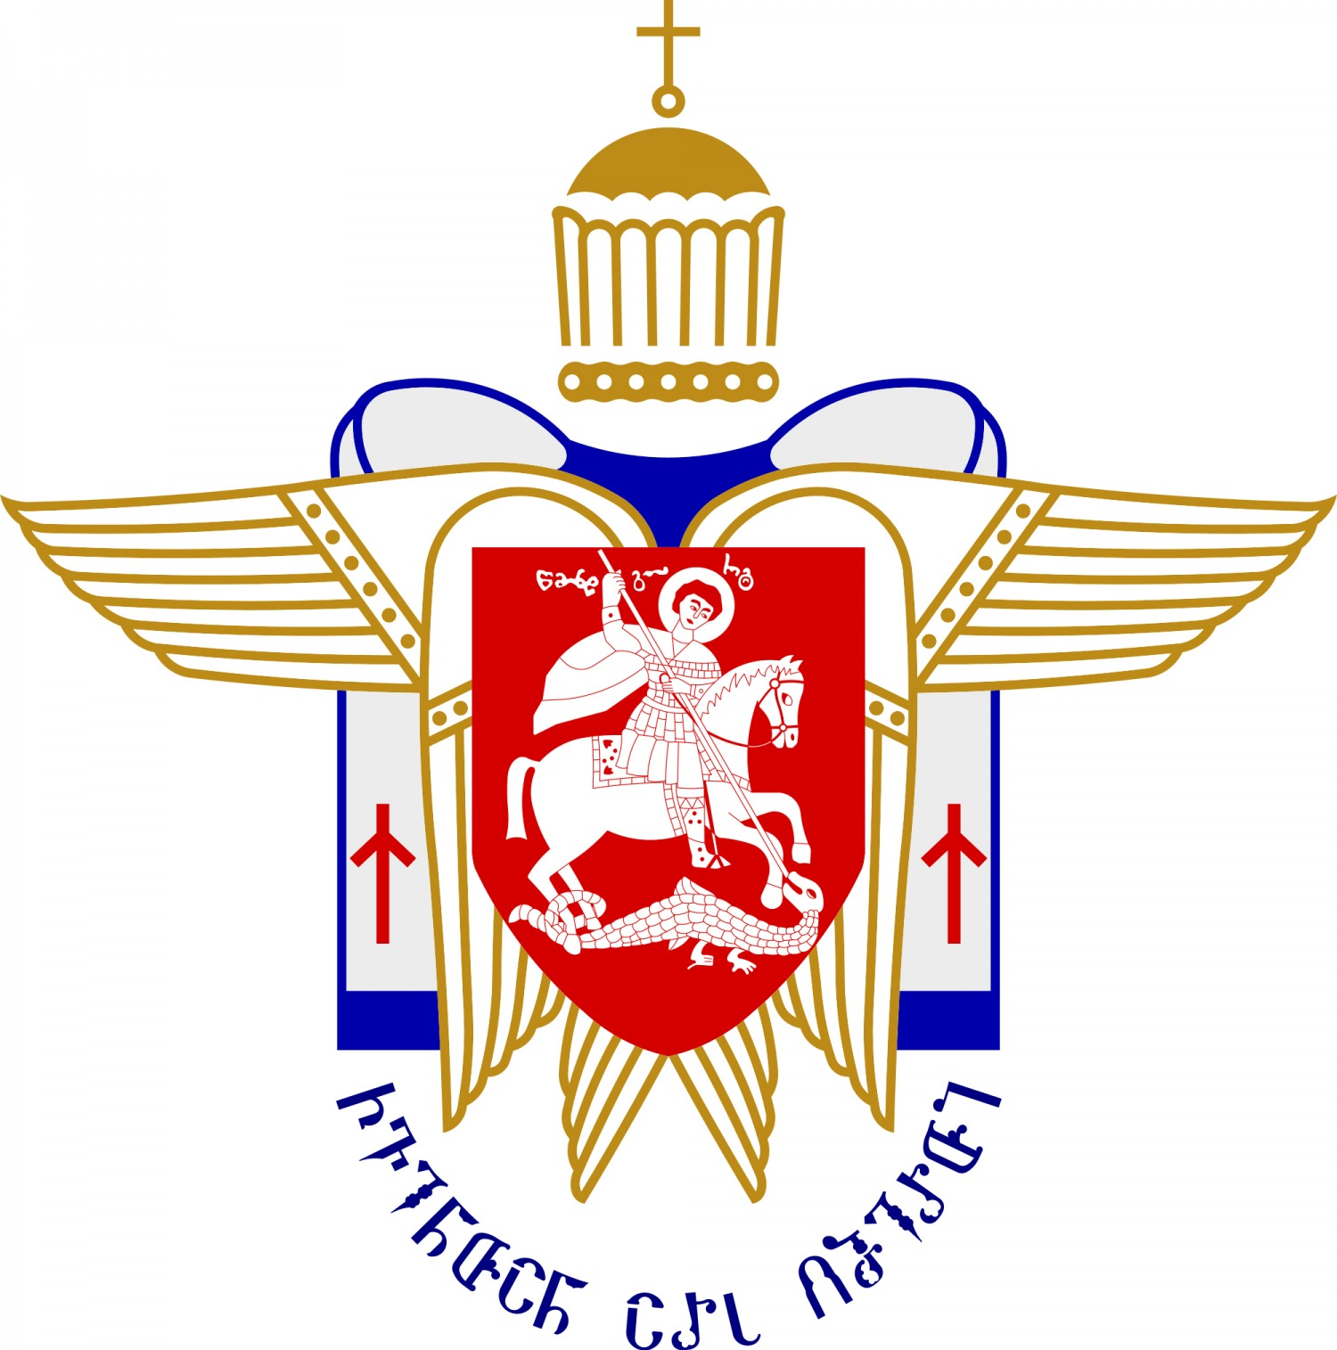
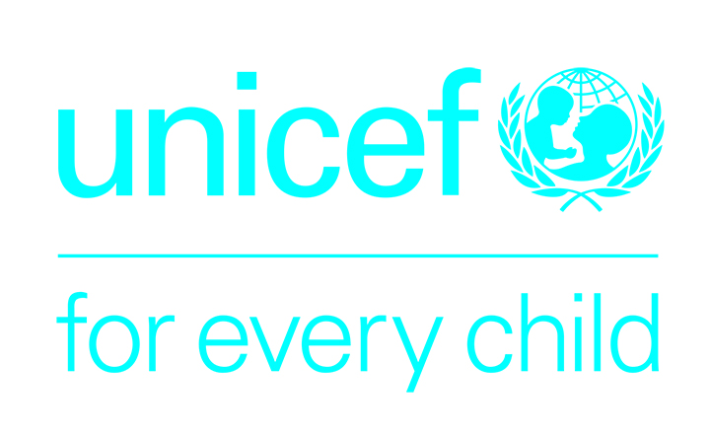

ურთიერთგაგების მემორანდუმი საქართველოს სამოციქულო, ავტოკეფალურ, მართლმადიდებელ ეკლესიასა და გაეროს ბავშვთა ფონდს შორის

ურთიერთგაგების მემორანდუმი ფორმდება ერთის მხრივ, საქართველოს საპატრიარქოსა და მეორეს მხრივ, გაეროს ბავშვთა ფონდს (შემდგომში -- UNICEF) შორის.

მემორანდუმის მიზანი

საქართველოს საპატრიარქო და UNICEF-ი აცნობიერებენ რა ქვეყანაში არსებულ მდგომარეობას, გამოთქვამენ სურვილს, რიგ საკითხებთან დაკავშირებით ურთიერთობის შესახებ. ამ მიზნით მხარეები თანხმდებიან, რომ საზოგადოების ცნობიერების ამაღლებისთვის ითანამშრომლებენ შემდეგ თემებზე:

- ძალადობისა და უგულებელყოფისაგან ბავშვთა დაცვა;
- ახალშობილთა და დედათა ჯანმრთელობაზე ზრუნვის გაუმჯობესება;
- სოციალურად დაუცველი და შეზღუდული შესაძლებლობის მქონე ბავშვთა სოციალური მომსახურების ამაღლება.
აღნიშნულის განსახორციელებლად საქართველოს საპატრიარქო და UNICEF-ი ერთობლივად გაატარებენ რიგ ღონისძიებებს; კერძოდ:

ა) ბავშვთა ძალადობისაგან დაცვის მიზნით შეიმუშავებენ ერთობლივ პოზიციასა და გზავნილებს;
ბ) დასახავენ ერთობლივ სტრატეგიას და ღონისძიებებს;
გ) ფეხმძიმე ქალთა მომსახურების გაუმჯობესების მიზნით შეიმუშავებენ ერთობლივ პოზიციასა და გზავნილებს;
დ) გადადგამენ კონკრეტულ ნაბიჯებს შეზღუდული შესაძლებლობების მქონე ბავშვების მიმართ საზოგადოებაში არსებული სტიგმის დასაძლევად;
ე) განახორციელებენ ადვოკატირებას ბავშვთა სოციალური მომსახურეობების გასაუმჯობესებლად;

ურთიერთობის ფორმები

საქართველოს საპატრიარქო და UNICEF-ი მზად არიან, გაცვალონ ორივე მხარისთვის საინტერესო საკითხთან დაკავშირებული ინფორმაცია და ითანამშრომლონ ზემოაღნიშნულ თემებთან დაკავშირებით მონაცემების შეგროვების, ანალიზისა და გავრცელების მიმართულებით; რაც გულისხმობს მხარეთა შემდეგ ჩართულობას:
- საქართველოს საპატრიარქო უზრუნველყოფს ერთობლივად შემუშავებული გზავნილების მიწოდებას საზოგადოებისათვის;
- UNICEF-ი თანამშრომლობის სფეროების გათვალისწინებით უზრუნველყოფს საქართველოს საპატრიარქოს წარმომადგენლების ინფორმირებას და თავის წვლილს შეიტანს საზოგადოების ცნობიერების ამაღლებაში ;

ურთიერთგაგების მემორანდუმით განსაზღვრული ურთიერთობა არ უნდა ჩაითვალოს პარტნიორობად ან იურიდიული პირის რომელიმე სხვა ფორმად. მემორანდუმის დებულება არ აუქმებს მხარეთა შორის ან მესამე მხარესთან გაფორმებულ სხვა ხელშეკრულებას ან კონტრაქტს; არ ითვალისწინებს ფულადი სახსრების გამოყოფას და არც რომელიმე მხარის მიმართ იურიდიული ძალის მქონე რაიმე ვალდებულებას

უფლებამოსილი წარმომადგენლები:

ურთიერთგაგების მემორანდუმის ხელმომწერებად მხარეები წარმოადგენენ უფლებამოსილ პირებს;
სხვა წარმომადგენლებს, რომელთაც ექნებათ გარკვეული უფლებამოსილება ,მხარეები დამატებით განსაზღვრავენ;
წარმომადგენლის შეცვლის შემთხვევაში მხარეები ერთმანეთს ინფორმაციას წერილობით აცნობებენ.

მემორანდუმში ცვლილებებისა და დამატებების შეტანის შესახებ

ცვლილებებისა და დამატებების შეტანა შესაძლებელია მხოლოდ მხარეთა შორის წერილობითი შეთანხმების შემდეგ.

მემორანდუმის ძალაში შესვლა, მოქმედების ვადა და მისი შეწყვეტის პირობები

მემორანდუმი ძალაში შედის მხარეთა მიერ ხელმოწერის დღიდან და მისი მოქმედება გრძელდება 2019 წლის 31 დეკემბრამდე:

ვადაზე ადრე მემორანდუმის მოქმედების შეწყვეტის შემთხვევაში მხარეებმა უნდა დაასაბუთონ პოზიცია და ერთმანეთს 30 დღით ადრე უნდა აცნობონ. იგი ძალაში შევა მითითებულ დღეს იმ პირობით, რომ ხელი არ შეეშლება ერთობლივად წამოწყებული საქმიანობის დასრულებას.

მემორანდუმი მომზადებულია ქართულ და ინგლისურ ენებზე ორ ასლად. ქართულ და ინგლისურ ვერსიებს შორის წინააღმდეგობის შემთხვევაში უპირატესობა ენიჭება ქართულ ვარიანტს.

საქართველოს საპატრიარქო  საქართველოს კათოლიკოს პატრიარქის  ქორეპისკოპოსი, ტაოკლარჯეთისა და ლაზეთის  მიტროპოლიტი | თეოდორე (ჭუაძე)
UNICEF საქართველო  წარმომადგენელი | ლაილა ომარ გად

